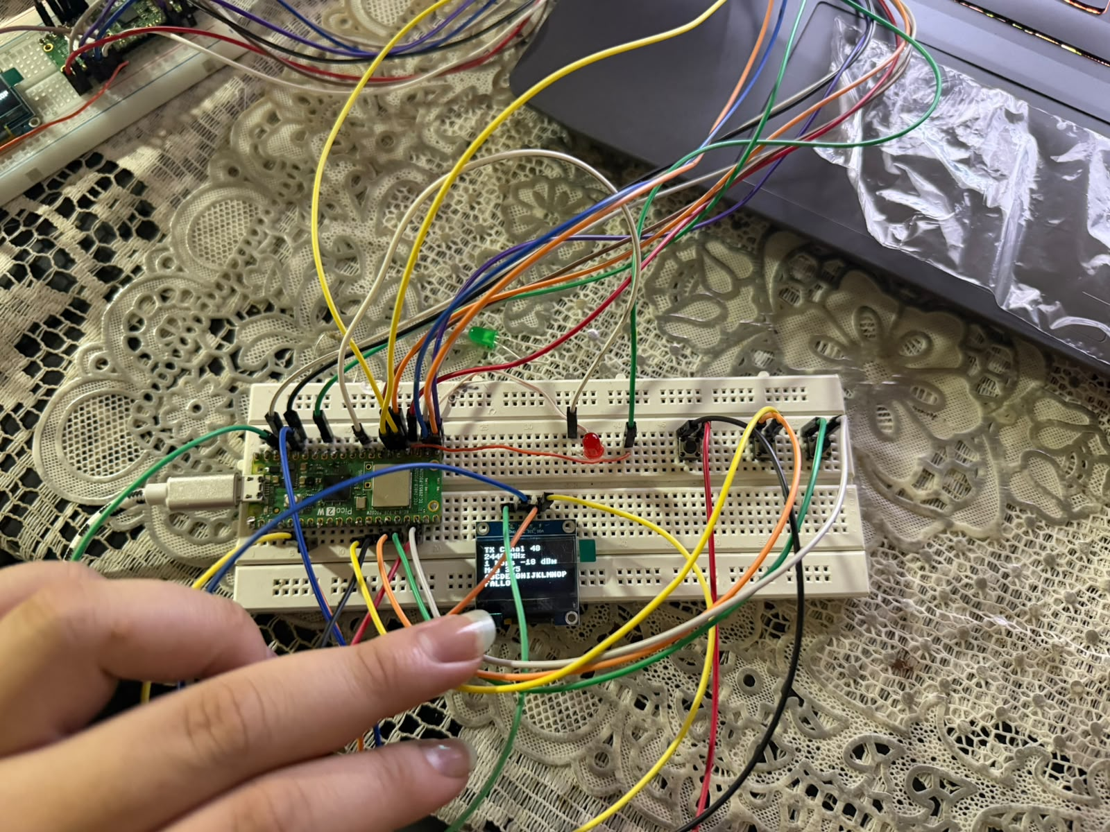
Ilustración 1. MONTAJE DEL SISTEMA TRANSMISOR (TX)

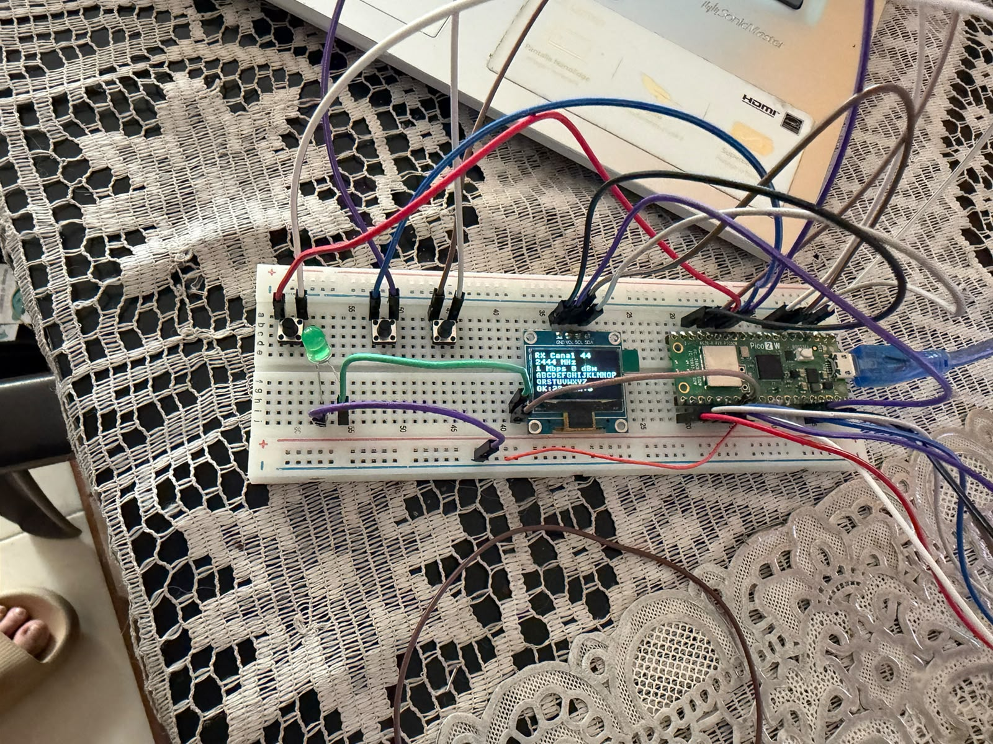
Ilustración 2. MONTAJE DEL SISTEMA RECEPTOR (RX)
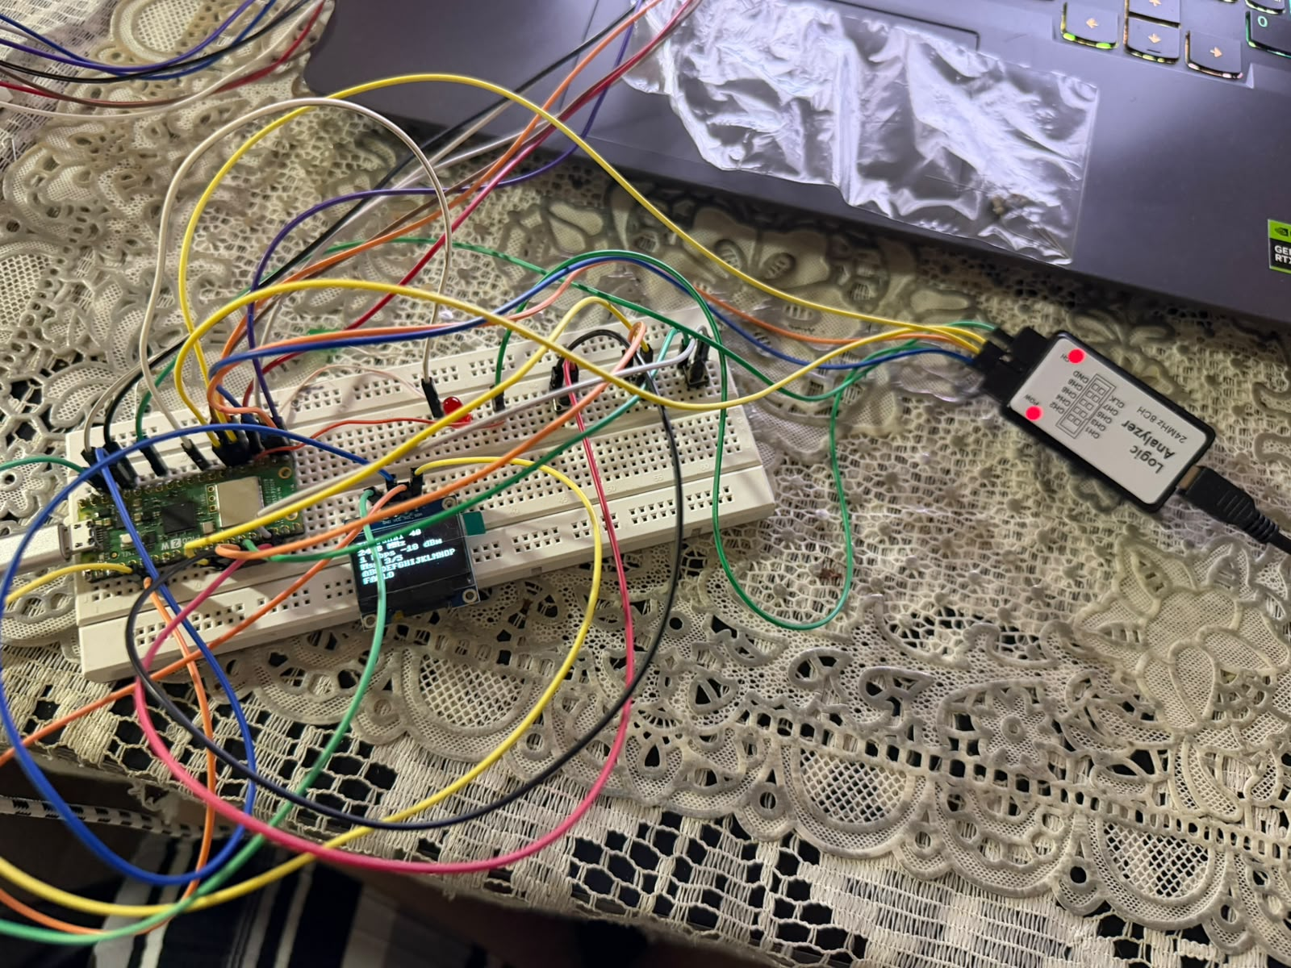
Ilustración 3. CONEXIÓN DEL ANALIZADOR LÓGICO AL SISTEMA TRANSMISOR PARA CAPTURA DE SEÑALES SPI
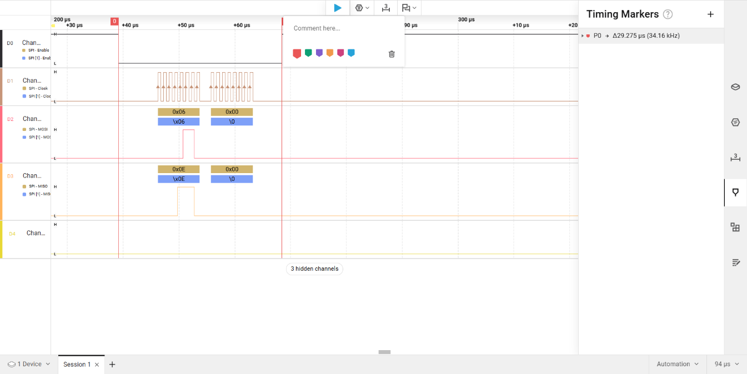
Ilustración 4. CAPTURA DE LA OPERACIÓN DE LECTURA DEL REGISTRO RF_SETUP MEDIANTE SPI

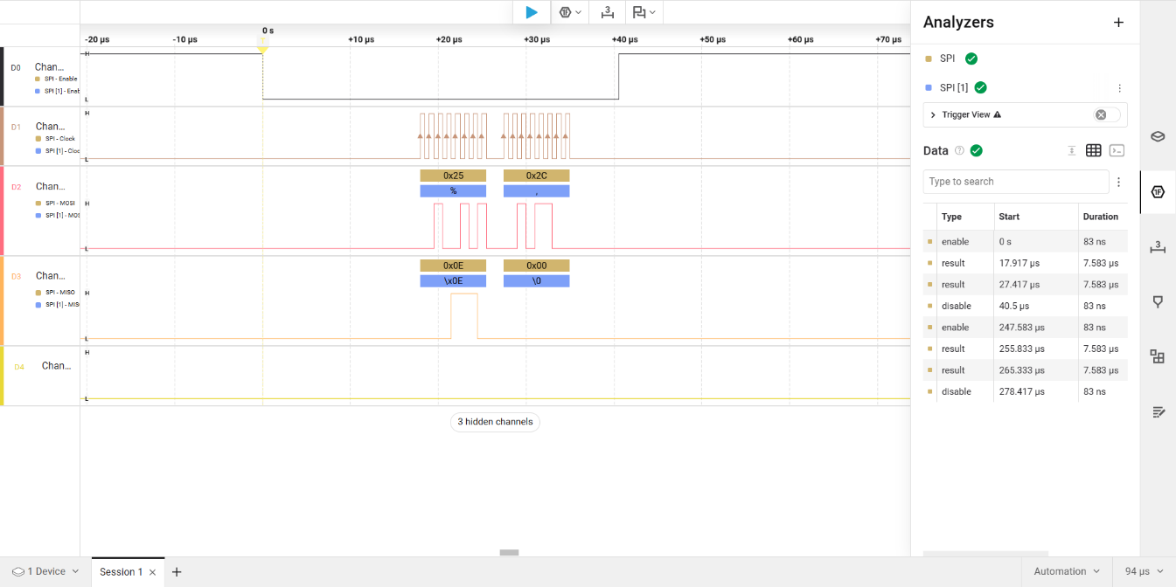
Ilustración 5.OPERACIÓN DE ESCRITURA SOBRE EL REGISTRO RF_CH PARA MODIFICAR EL CANAL DE OPERACIÓN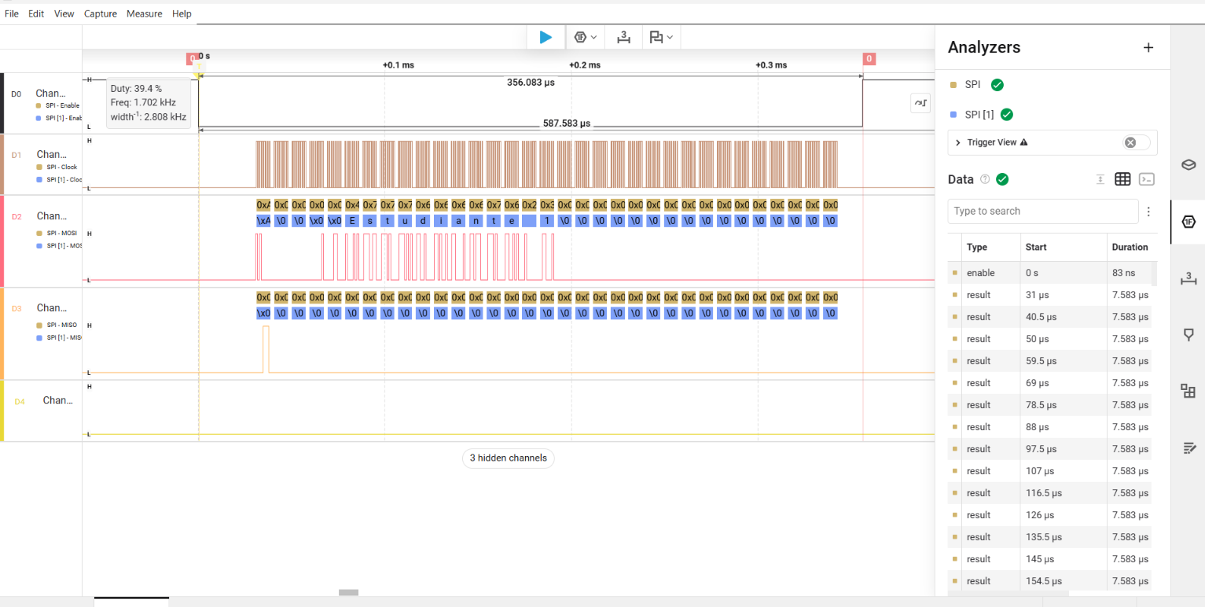
Ilustración 6. COMUNICACIÓN SPI DURANTE LA PRUEBA DE CAMBIO DE CANAL ÚNICAMENTE EN EL TRANSMISOR

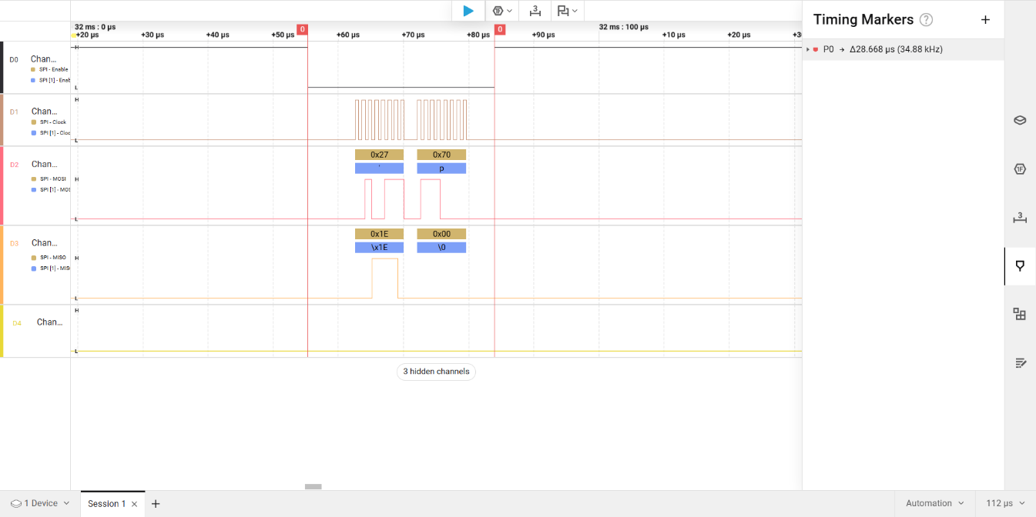
Ilustración 7.CAPTURA DEL INTENTO DE TRANSMISIÓN CON EL TRANSMISOR Y RECEPTOR CONFIGURADOS EN CANALES DIFERENTES
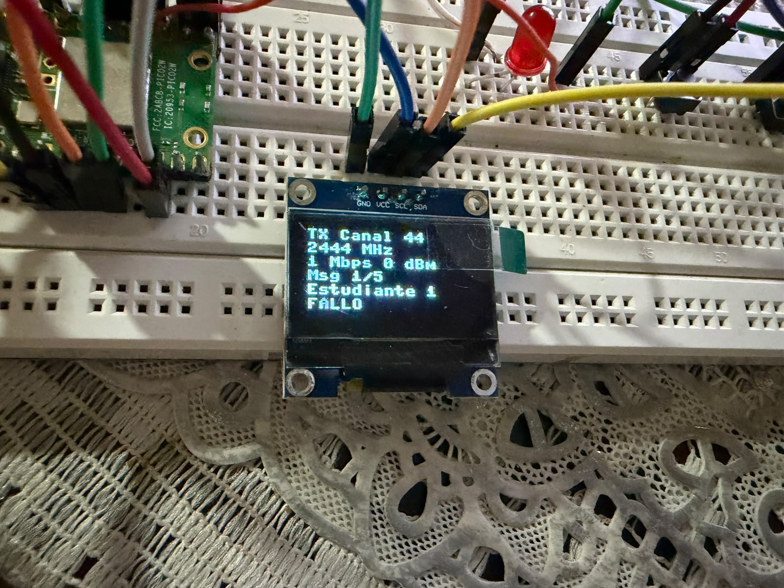
Ilustración 8. INDICACIÓN DE FALLO DE TRANSMISOR EN LA PANTALLA OLED DEL TRANSMISOR
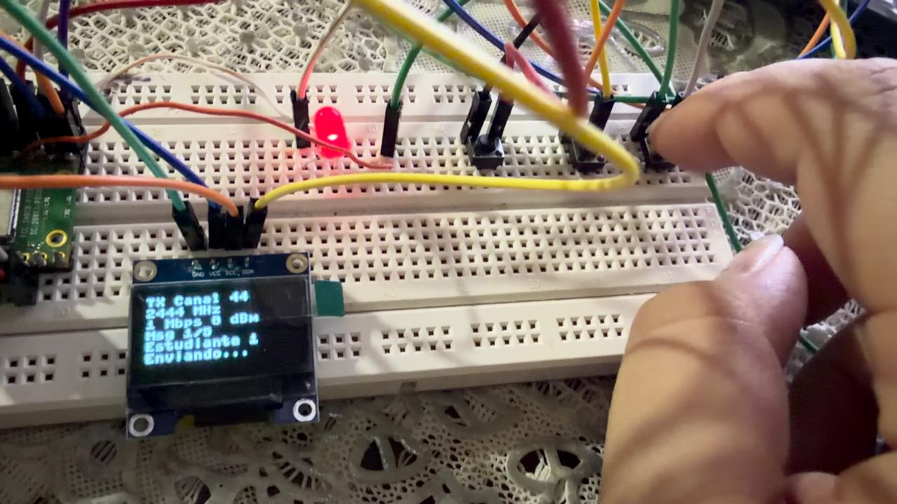
Ilustración 9. ESTADO DEL TRANSMISOR DESPUÉS DEL FALLO DE COMUNICACIÓN
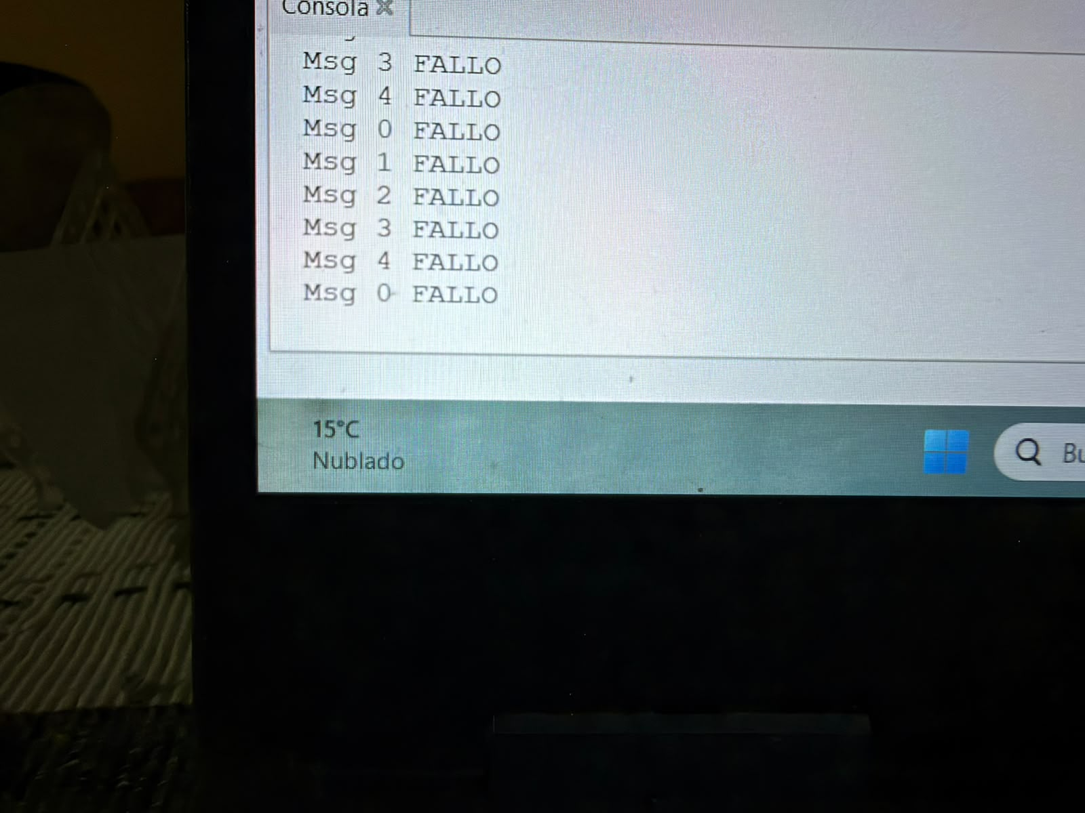
Ilustración 10. REGISTRO DEL FALLO DE TRANSMISIÓN OBSERVADO EN LA CONSOLA DEL TRANSMISOR

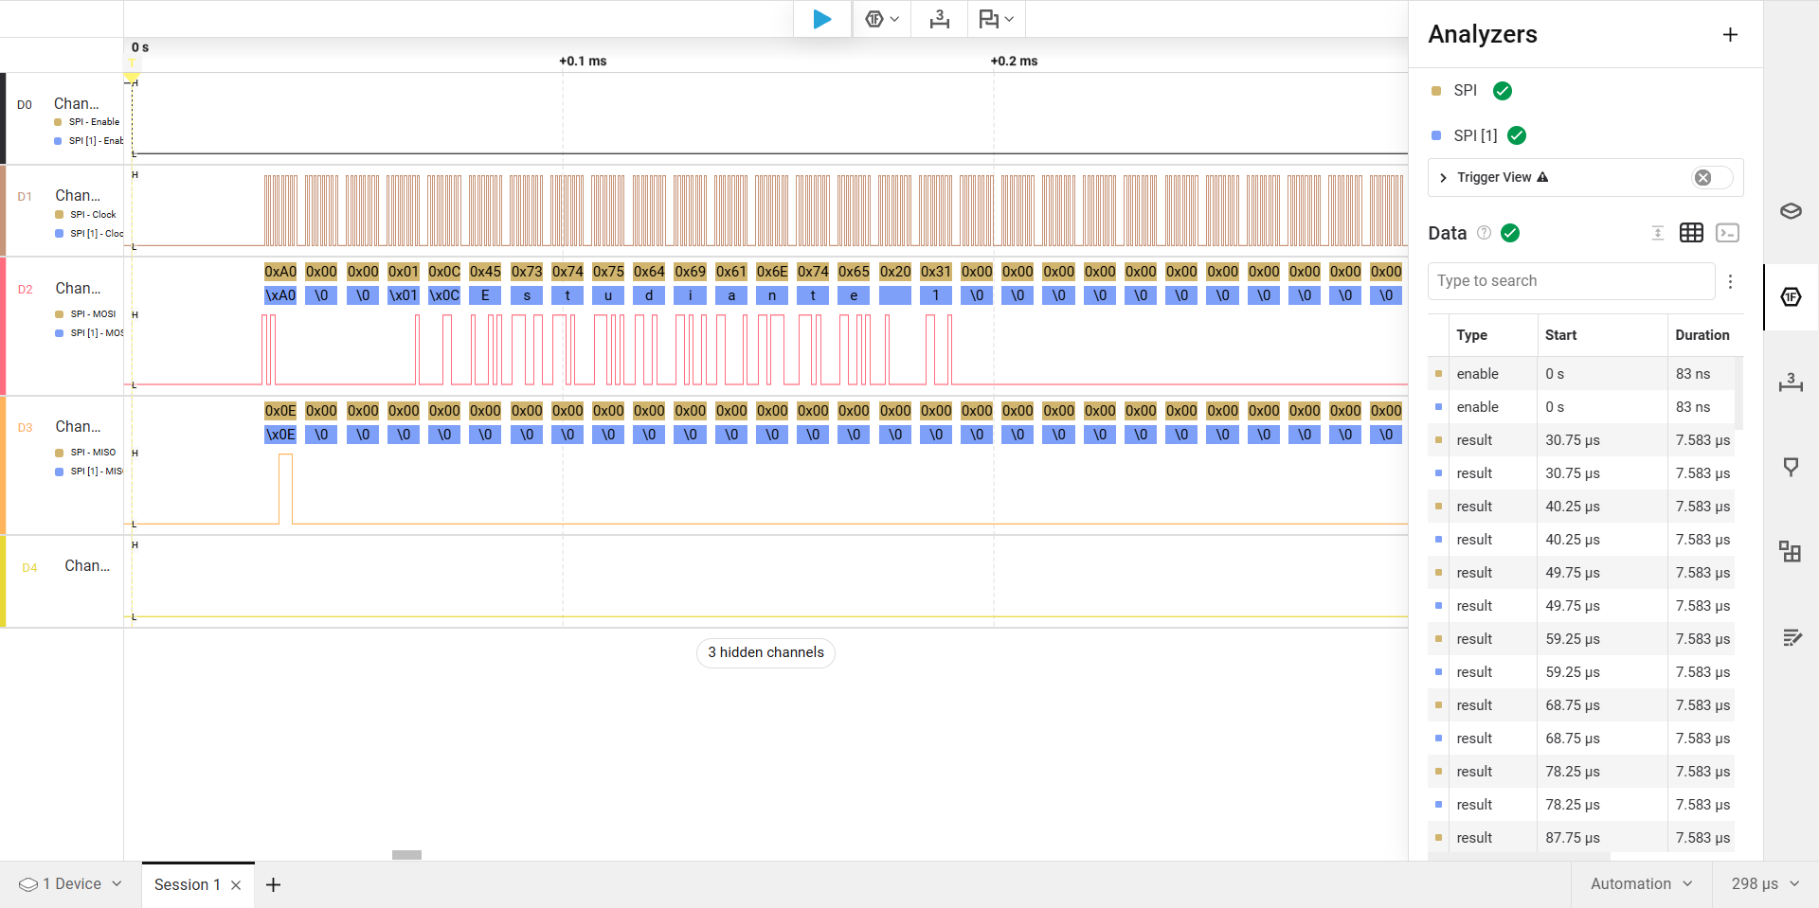
Ilustración 11. TRANSFERENCIA DEL MENSAJE ESTUDIANTE 1 DESDE LA RASPBERRY PI PICO HACIA EL NRF24L01 MEDIANTE SPI
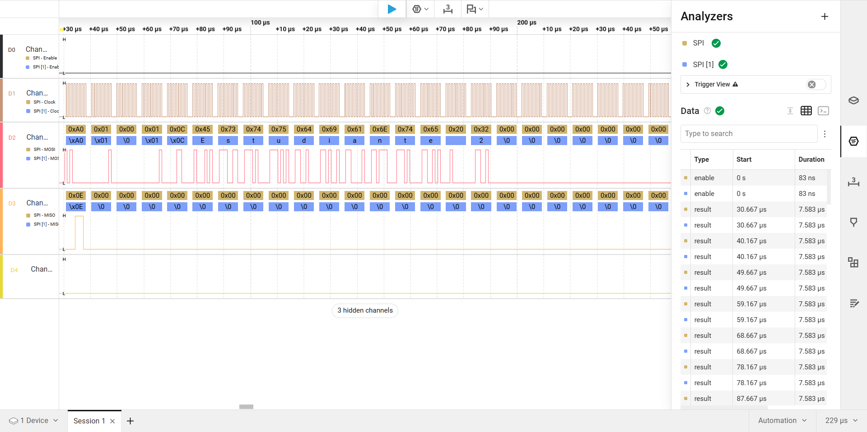
Ilustración 12. TRANSFERENCIA DEL MENSAJE ESTUDIANTE 2 MEDIANTE SPI

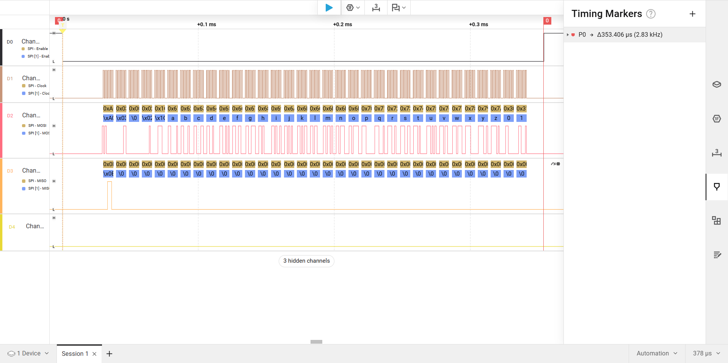
Ilustración 13. PRIMER PAQUETE CORRESPONDIENTE A LA TRANSMISIÓN DE UN MENSAJE LARGO
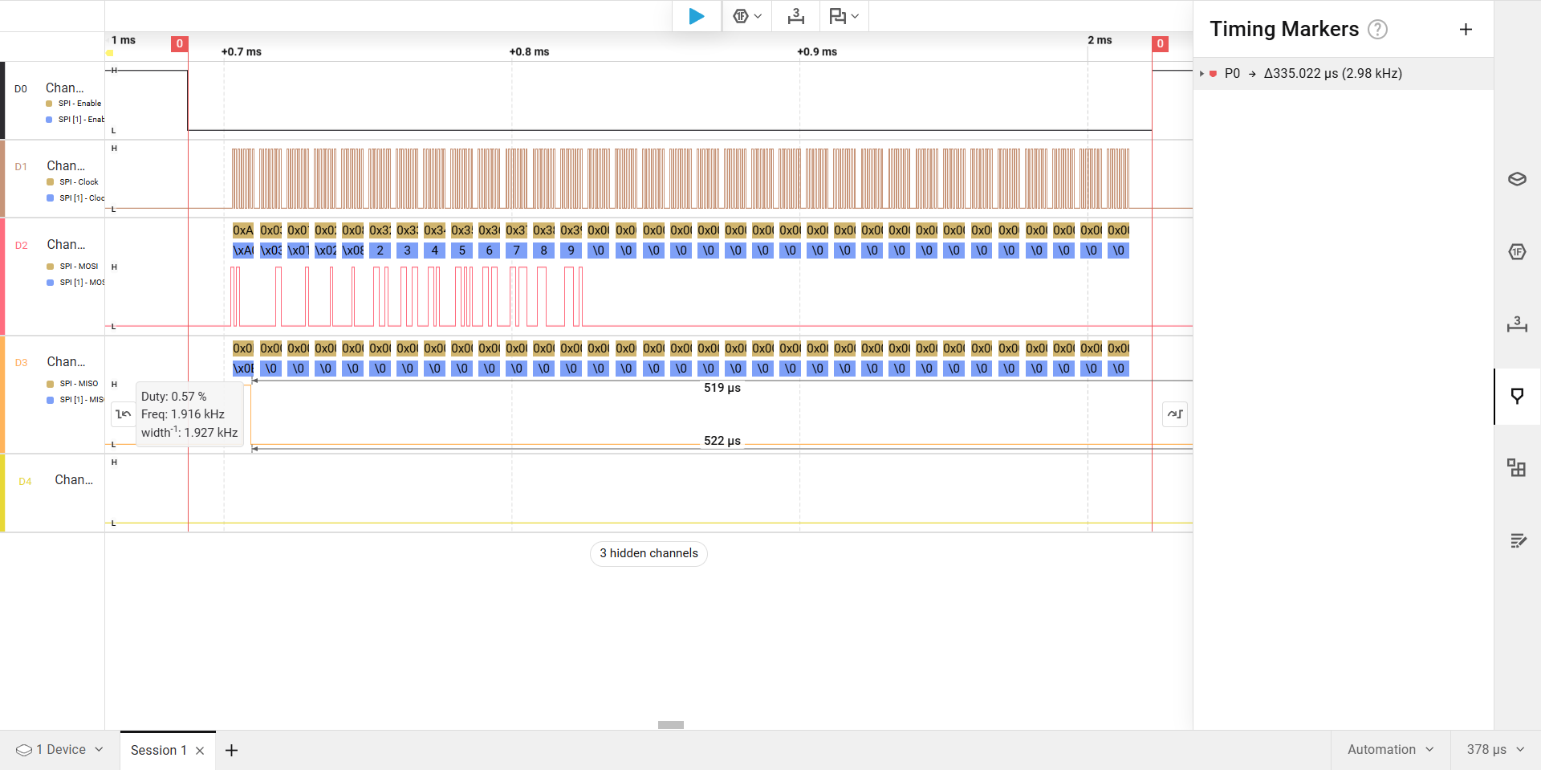
Ilustración 14. SEGUNDO PAQUETE CORRESPONDIENTE A LA TRANSMISIÓN DEL MENSAJE LARGO
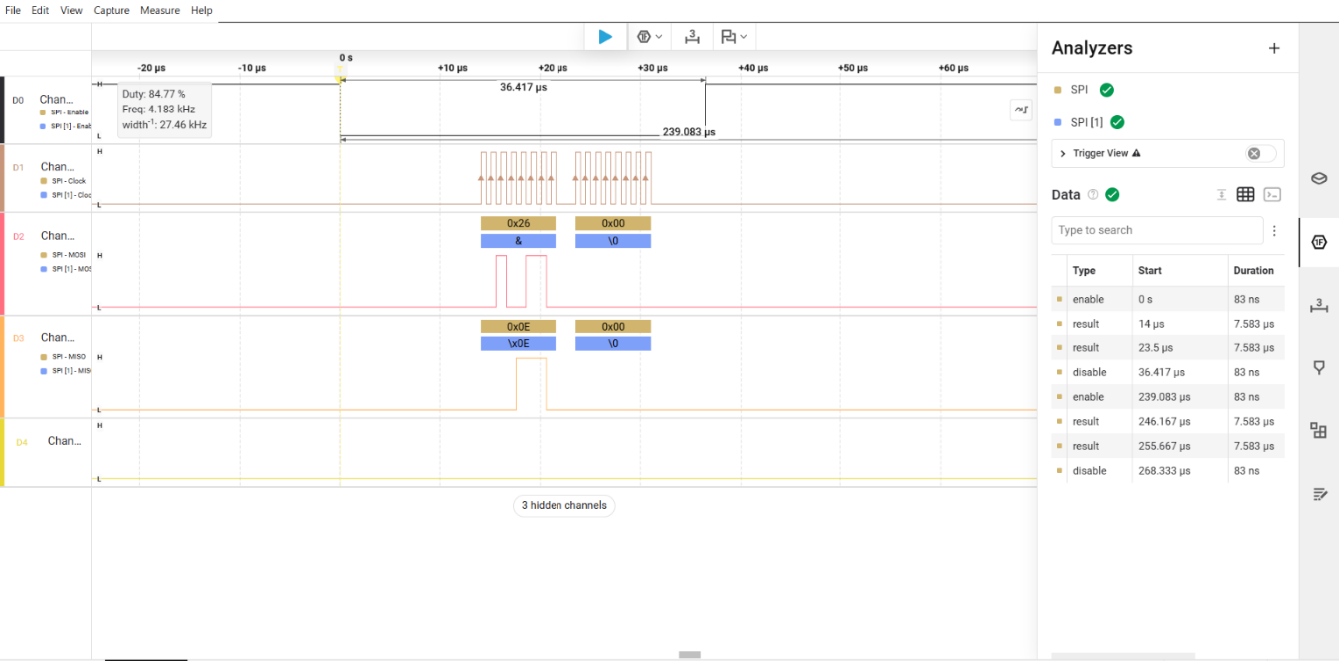
Ilustración 15. MODIFICACIÓN DEL REGISTRO RF_SETUP PARA ESTABLECER UNA POTENCIA DE -18 dBm
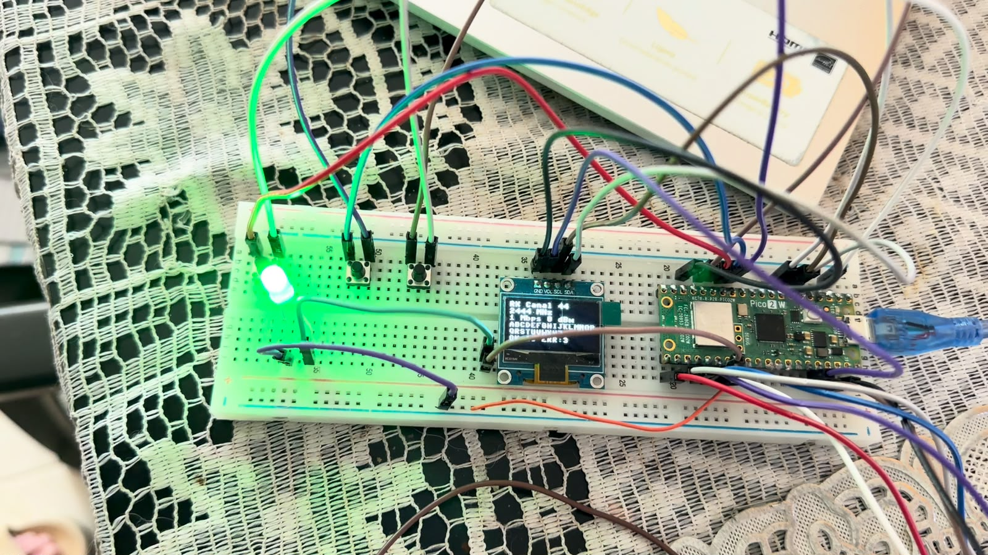
Ilustración 16. RECEPCIÓN CORRECTA DE LOS MENSAJES EN EL SISTEMA RECEPTOR
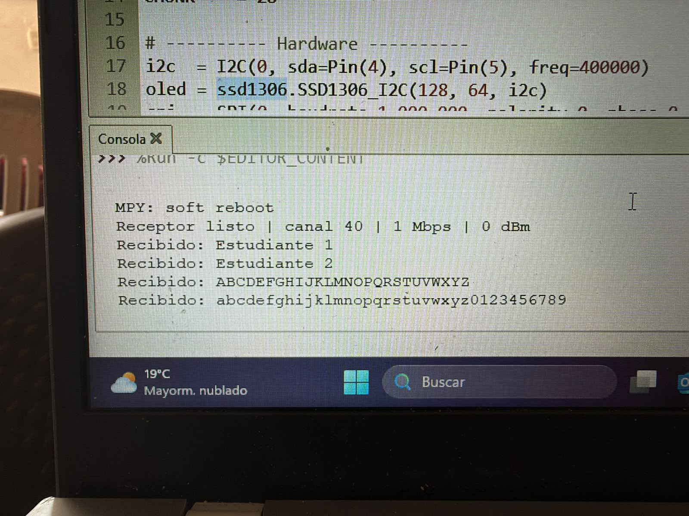
Ilustración 17. REGISTRO DE LOS MENSAJES RECIBIDOS CORRECTAMENTE EN LA CONSOLA DEL RECEPTOR

